Light Theremin

Charalampos Chatzinakis

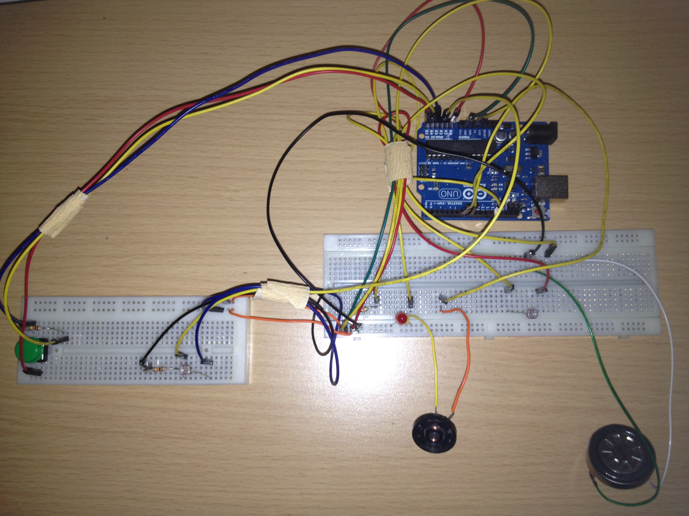
Description

L'idée de ce projet vient d'un instrument musical qui s'appelle Theremin. Le principe de Theremin est la production du son en faisant varier la distance de la main par rapport à une antenne. Dans notre cas, on utilise une photoresistance au lieu de l'antenne. La photoresistance est un capteur de luminosité dont la résistance change par rapport à la puissance de la lumière sur son surface. On traduit, alors, les valeurs de la résistance à des fréquences dans la gamme audible afin de produire de son à travers un buzzer ou un haut parleur. Pour faire notre appareil ressembler à un vrai instrument musical, on utilise deux photoresistances et deux buzzers afin d'avoir deux octaves d'une gamme musicale chromatique. En utilisant la librairie "pitches.h" d'IDE Arduino, on peut même choisir certaines notes (comme par exemple une gamme pentatonique de cinq notes) pour faire notre appareil plus facile à gérer et pour produire des sons plus mélodiques et agréables. Un étalonnage doit se faire avant l'utilisation de l'appareil, afin de déterminer la valeur minimale et la valeur maximale de notre photoresistance puisqu'elles dépendent de la luminosité de l'environnement.

Pour réaliser ce projet, le matériel suivant a dû être utilisé :

- un Arduino UNO
- deux photorésistances
- deux buzzers
- deux buttons
- fils, resistances (10K) et 1 LED

Schéma du montage électronique
- Photorésistances et buzzers

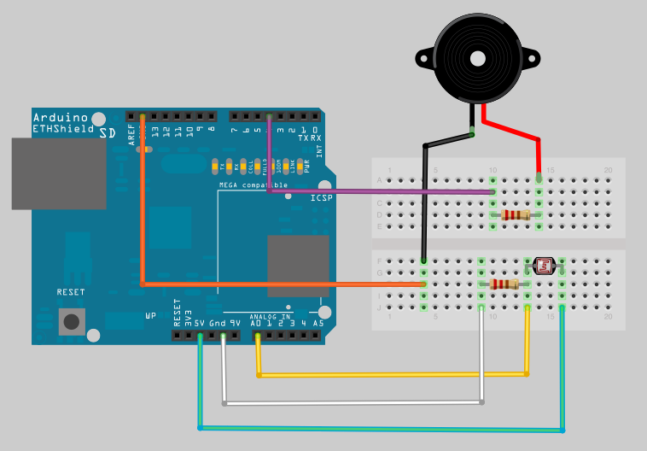

- Buttons

Les buttons sont utilisés pour interompre le son quand on passe par une note à une autre (sinon on va entendre toutes les notes intermédiaires).

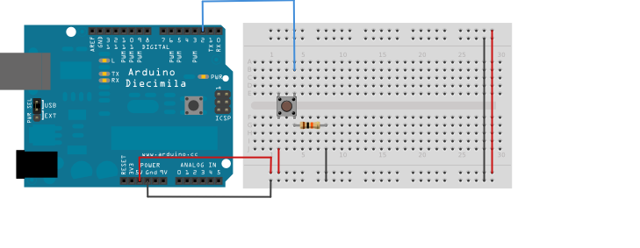

- LED (pour l'éttalonage)

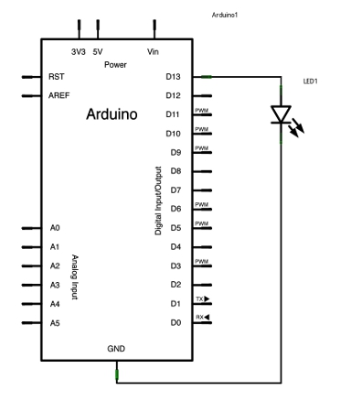

La LED signale la fin de la periode de l'étallonage. Pendant que la LED est allumée eloignez et approchez vos mains à les photoresistances afin que vous leur permettiez de prendre les valeurs minimales et maximales. L'étallonage se termine quand la LED est éteinte.

Perspectives d' amélioration

En utilisant une console MIDI (avec une sortie MIDI sur notre appareil) deux haut-parleurs et une librairie de sons (par exemple le GarageBand) cet appareil pourrait devenir un vrai instrument musical. Il sera nécessaire d'ajouter 1 ou 2 photorésistaces pour avoir plusieurs octaves (comme une guitare) ou même pour avoir plusieurs instruments (batterie, piano, guitar) comme un “all-in-one” instrument.

